Муниципальная бюджетная организация дополнительного образования «Кобяйская детская школа искусств имени З.К. Степанова»

Направление: Инструментальное и коллективное музицирование как путь активизации развития музыкальных способностей детей
Все прекрасное через музыку…

Винокурова Татьяна Ивановна
преподаватель отделения народных инструментов (кл.баяна)

2018г.
Содержание
- Введение…………………………………………………………………….3
- Цель и задачи обучения игре на баяне…….................................................4
- Роль и пример преподавателя перед учащимися……..............................11
- Ожидаемый результат…………………………………………………….13
- Заключение………………………………………………………………..16
- Список использованной литературы……….............................................17

Введение
Музыка (греч. musa – муза). Музыка – вид искусства, который воздействует на человека посредством звуковых образов, отражающих его различные переживания и окружающую жизнь. Музыка…Великое, никогда не увядающее искусство. Она окружает человека с древнейших времен и по сей день.
С музыкой тесно связана вся моя жизнь:
С самого раннего детства вокруг звучала музыка. Отец был любителем-музыкантом: играл в разных народных инструментах, как гармонь, баян, гитара, балалайка, мандолина…Поэтому с детства полюбила народные инструменты, и именно выбрала баян… Музыка заполнила мою жизнь, она дала мне огромную радость, радость постижения подлинных глубин творчества. Если бы с детства не занималась музыкой, думаю, что жизнь моя была бы однообразной, унылой, скучной …
И мне очень повезло в жизни, потому что с самых первых самостоятельных шагов в своей профессии работаю с детьми, тесно с ними общаюсь, прививаю им любовь к музыке, а именно к чарующим звукам баяна…

Цель и задачи обучения игре на баяне
Цель:
Выявление и развитие индивидуальных природных возможностей, музыкальных способностей детей, воспитание будущих музыкантов.
Задачи:
1 Развитие слуха, чувства ритма, музыкальной памяти.
2 Развитие мышления, направленного внимания, а также воспитание интереса к труду и умение работать.
3 Приобретение первых навыков концертного выступления.
4. Освоение навыков коллективного музицирования.
5. Развитие индивидуальности и характера начинающего музыканта.

1. Развитие слуха, чувства ритма, музыкальной памяти.
При поступлении детей в музыкальную школу очень трудно выявить музыкальные данные не умеющих играть детей и предвидеть их дальнейшее развитие. Психологи утверждают, что все способности поддаются развитию, и решающая роль в проявлении ребенком способностей принадлежит методике обучения в данной области. Это длительный этап работы, начало которого формируется на начальном этапе обучения. Для успешного осуществления данной задачи важна планомерная работа над умело подобранными и разнообразными упражнениями. Дети не всегда проявляют
к ней интерес, поэтому необходимо сделать все для того, чтобы обучение для ребенка протекало интересно и увлекательно. Для этого необходимо использовать разнообразные активные методы обучения, в том числе и игровые.
Ребенок поступает в музыкальную школу…в класс баяна…С чего начать первый урок музыки? Мы-сторонники «донотного» периода в начальном обучении, прежде всего, стараемся ввести ребенка в мир музыкальных образов, научить его слушать музыку, познакомить его с разнохарактерной музыкой (Чайковский. «Детский альбом»; Шуман «Альбом для юношества»; Бетховен. Григ и др. композиторы. «Малыш и классика»). Дети очень любят фантазировать – им доставляет огромное удовольствие рассказывать, рисовать, передать свои впечатления о прослушанных пьесах. Все это помогает уже с первых уроков заинтересовать ученика, развивает его образное мышление.
К нам приходят дети совершенно разные по своему общему и музыкальному развитию, воспитанию, темпераменту и наша задача «разбудить» даже самых пассивных, зажечь самых «неподдающихся». Не легко порой приходится завоевывать доверие ученика. Много нужно проявить гибкости, чуткости и терпения. Урок с начинающими должен превратиться в увлекательную игру, в которой главным действующим лицом является он сам. Игры могут быть разнообразными: «Угадай песню» (по рисунку мелодии внутренним слухом), «Игра в эхо» (повторение отдельных мотивов, фраз из песен), «Игр в обезьянки» (прохлопывание ритмического рисунка), физкультминутки и др.
Например, для разогрева очень эффективна пальчиковая гимнастика:
- Сжимать пальцы обеих рук в кулаки (месим тесто);
- Движения пальцев имитируют посыпание солью (засыпаем соль);
- Скользящие движения рук (отряхиваем руки);
- Резкие движения прямыми кистями вверх и вниз (мы капусту рубим);
- Тереть кулачками рук друг о друга (мы морковку трем);
- Движение «лепим пирожки» (делаем пирожки)…
Затем обе руки положить на стол, пальцы полусогнуты:
- Поднимать и опускать кисти обеих рук;
- Учимся поднимать и опускать каждый палец, сначала не разгибая, затем выпрямляя его;
- Делаем легкие поочередные удары первым и пятым пальцами, затем вторым и четвертым за счет поворотов кисти – такая гимнастика, в дальнейшем, помогает при подготовке игрового аппарата к работе и постановке рук.
Для физкультминутки можно использовать такие веселые упражнения:
1. «Шалтай-болтай». Упражнение выполняется стоя. Поднять обе руки вверх и через стороны сбросить их вниз, слегка наклонив туловище вперед. Руки раскачиваются по инерции, в то же время произносятся слова: «шалтай-болтай».
2. «Солдатик и медвежонок» выполняется сидя на стуле. По команде «Солдатик» выпрямить спину и сидеть неподвижно, как оловянный солдатик. По команде «Медвежонок» расслабить, округлить спину, как у мягкого толстенького медвежонка…и.т.п.
Ритм-основа жизни, основа природы. И в искусстве ритм – первооснова. Музыка. Театр. Поэзия. Живопись. Все это – ритм. Ритмическая основа музыки – условие её существования, равно как и мелодия. «Музыка как ритм и как звучание мира», - сказал Довженко. Он справедливо не разделял эти понятия. И звучание мира, и его ритмическая основа – это музыка.
Поэтому в «донотный» период очень полезно заниматься с детьми ритмом - это прохлопывание ритмического рисунка изучаемых песенок, делать ритмические движения и.т.п. (появляется большой интерес детей к музыке).
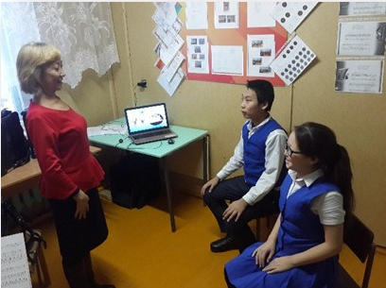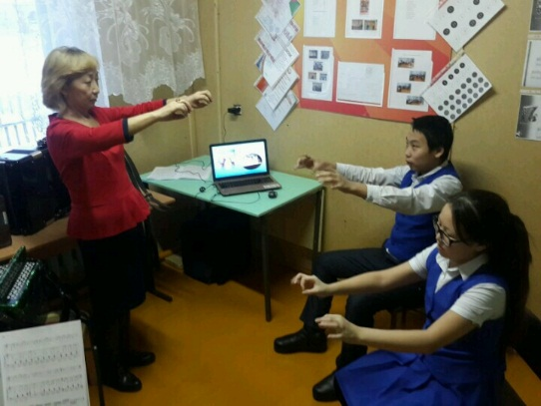
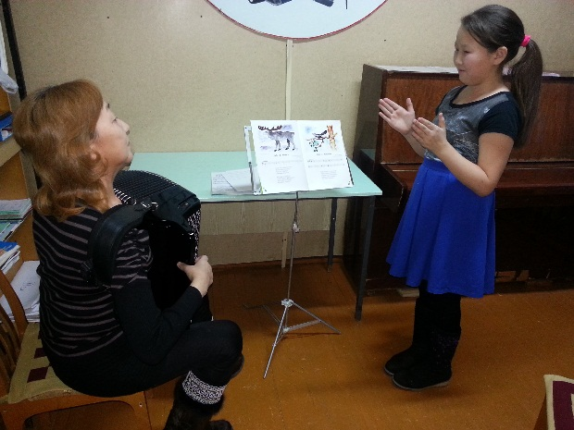
2. Развитие мышления, направленного внимания, а также воспитание интереса к труду и умение работать
Факт в том, что поступление ребенка сразу в две школы требует от него огромных психических, умственных, физических нагрузок. Столкнувшись с этим, дети начинают понимать, что учение – это, прежде всего труд, требующий от них большого терпения, внимания, умственных усилий и множество различных самоограничений.
Дети младшего школьного возраста не обладают устойчивым вниманием, поэтому большое значение приобретает темп ведения урока. Объяснить материал необходимо кратко и конкретно, подкрепляя его исполнением на инструменте. Почвой для всестороннего развития ученика, формирования его мышления может стать такая форма занятий, предусматривающая сначала практическую деятельность, а потом в помощь, в дополнение к практике – теория, объяснения преподавателя.
На занятиях ребенку необходимо время от времени обеспечить успех, который будет стимулировать его к дальнейшей деятельности, укрепит уверенность в своих силах, вызовет желание работать, воспитает у учеников с самого начала целеустремленность и способность преодолевать трудности.
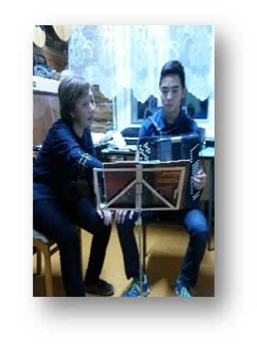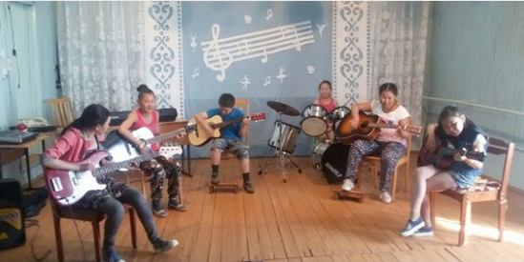

3. Приобретение первых навыков концертного выступления
Первое выступление учеников младших классов является очень значимым и ответственным мероприятием. Здесь очень важно создать для ученика положительный эмоциональный настрой, желание выступать на публике. Это условие нужно создать уже в классной обстановке на ряде уроков, необходимо присутствие других учеников. Известно, что психические состояния могут оказывать на исполнительскую деятельность учащегося, как положительное влияние, так и отрицательное, когда нарушается целесообразность и экономичность движений, появляются мышечные напряжения, а как следствие – ухудшается качество исполнения. Причинами плохого психологического состояния перед концертным выступлением могут стать обычное состояние страха и неуверенности, чувство большой ответственности, негативный разговор перед выступлением с кем-либо. В связи с этим, педагогу перед выступлением ученика необходимо сделать определенную установку на преодоление трудностей, на достижение цели, что мобилизирует волю и мышление исполнителя. Помимо этого, во время репетиций перед выступлением необходимо поддерживать атмосферу увлеченности самой игрой, что в конечном итоге превратится в состояние вдохновения в процессе концертного выступления. Перед выступлением педагогу нельзя акцентировать внимание на ответственности, значимости выступления, что может вызвать состояние паники и стресса, а наоборот, создать установку на обычное выступление. Кроме того, желательно оградить ученика от ненужных разговоров, отвлекающих внимание от главной цели. И что не менее важно, постараться всегда поддерживать в ученике состояние уверенности в благополучном, успешном концертном выступлении.
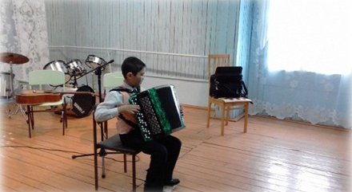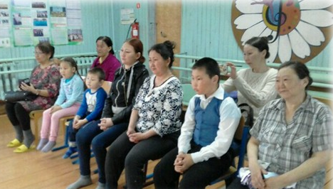

4. Освоение навыков коллективного музицирования
Для разностороннего музыкального воспитания большое значение имеет игра в ансамбле. Уже на первых занятиях можно практиковать элементарное совместное музицирование. Работа над ансамблевым произведением важна на всех этапах музыкального развития учащихся.
В ансамбле закладываются и развиваются умение слушать себя и партнера; активизируются фантазия и творческое начало. Коллективное музицирование доставляет большое удовольствие ученикам и позволяет им уже на первом этапе обучения почувствовать себя музыкантами. А позитивные эмоции всегда являются серьезным стимулом в коллективных занятиях музыкой.
Начинать занятия в ансамбле надо с доступных детям произведений, в игре которых технические трудности преодолеваются легко, а все внимание направляется на художественные цели. Ученик проявляет повышенный интерес к занятиям тогда, когда получает удовольствие от результатов своей работы.
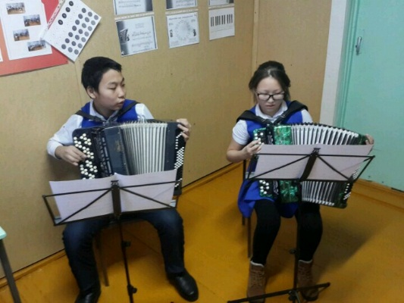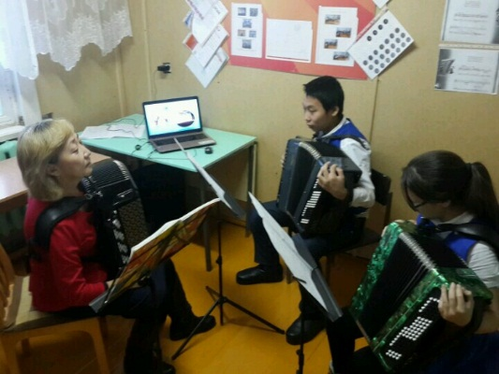
5. Развитие индивидуальности и характера начинающего музыканта
Существуют две разновидности музыкально-исполнительских индивидуальностей:
а) учащиеся, обладающие хорошей музыкальной восприимчивостью и техническим развитием;
б) дети, у которых эмоционально-слуховые и двигательно-технические способности развиваются замедленно.
В работе с каждой группой педагогу следует найти ту основную линию, которая даст возможность ребенку с интересом приобщаться к музыке. Таким образом, музыкально-исполнительское развитие названных групп будет проходить по двум взаимосплетающимся линиям. С одной стороны, надо заинтересовать детей музыкой через самостоятельно выполняемые задания, с другой же, постепенно расширять рамки изучаемого репертуара. На развитие индивидуальности и характера начинающего музыканта оказывает умение педагога не мешать ученику проявить себя. Нельзя торопить ученика, опережая его развитие, не требовать от него сегодня того, к чему он сам естественным путем, без нажима придет завтра. Педагог должен помогать ученику, направляя его самостоятельную работу, поощряя его исполнительские искания, он выжидает, не форсируя того, что еще только зреет в ученике.

Роль и пример преподавателя перед учащимися
Творческая индивидуальность педагога – это особое качество, уровень развития личности в целом. Творческая индивидуальность педагога включает в себя и определенный индивидуальный стиль педагогической деятельности, так называемую систему предпочитаемых учителем приемов, манеру общения, знание и умение использовать психолого-педагогические закономерности, наблюдательность, педагогический такт. При взаимодействии педагога с учеником важно стремление установления контакта, позитивного микроклимата общения, поиск индивидуальных способов влияния на конкретных учеников. Творческая индивидуальность педагога проявляется главным образом в системе отношений «учитель – ученик».
При определении необходимых для педагога профессиональных качеств необходимо включить и такой элемент как педагогический артистизм. Основной жанр уроков педагога, обладающего артистизмом – самоимпровизация, абсолютная творческая свобода учителя и ученика в русле совместной ансамблевой работы.
Урок не разыгрывается «по нотам», а создается его партитура – каждый раз заново. Отсюда – импровизация. А так как в ней участвуют и учитель и ученик, то она становится самоимпровизацией. Педагогический артистизм предполагает также у учителя визуальной, внешней привлекательности: это умение учителя следить за собой, культура внешних и внутренних проявлений, его обаяние.
Педагогика не только наука, но и искусство. А искусство неразрывно связано с творческой инициативой. В связи с этим педагогу необходимо обладать творческой изобретательностью, быть в постоянном поиске путей и приемов обучения каждого отдельного ученика. Залогом продуктивной работы педагога и ученика является их общая заинтересованность в совместном творческом труде, когда каждый из них испытывает интерес к занятиям, удовлетворенность их результатами.
И, самое главное, - педагог должен дать живой пример: отлично владеть инструментом, выступать перед публикой, участвовать на различных конкурсах. Тогда успех воспитанников гарантирован.
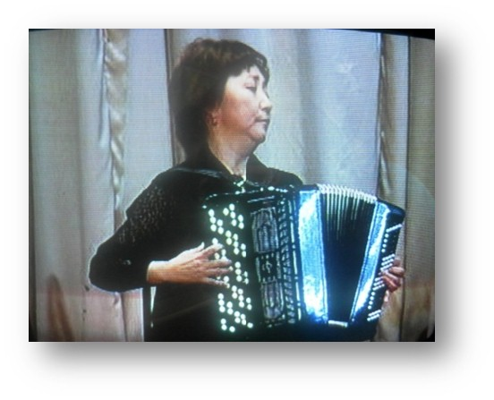
Винокурова Т.И. – Лауреат 1 ст. Республиканского конкурса
исполнительского мастерства преподавателей ДМШ и ДШИ РС(Я)
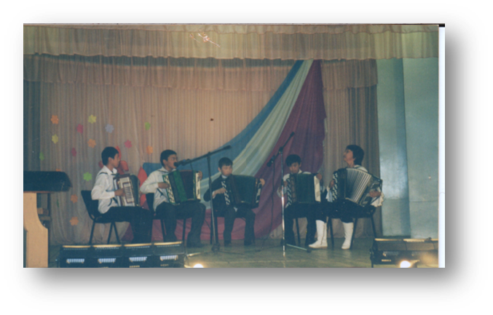
Квинтет баянистов – активные участники всех мероприятий школы, села, улуса

Ожидаемый результат
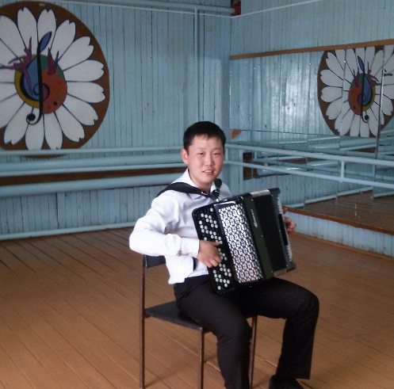
Винокуров Вася – Лауреат Республиканских, Международных конкурсов,Призер Всероссийского конкурса «Народные фантазии»

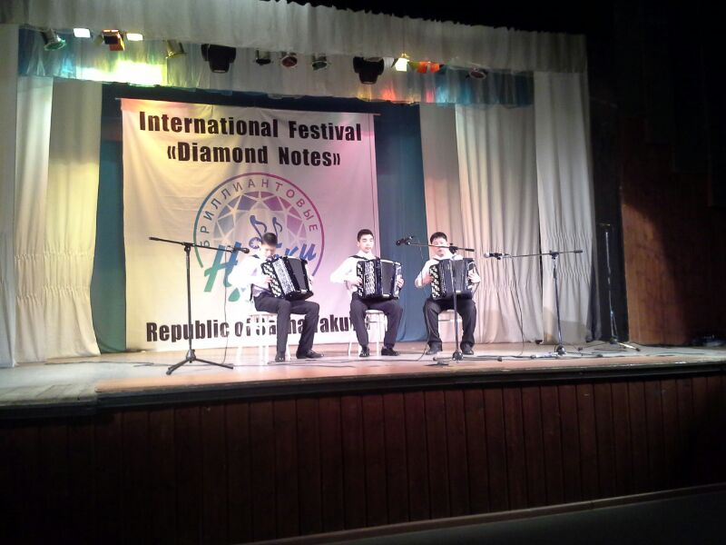
Трио баянистов – Лауреат 1 ст. Международного конкурса «Бриллиантовые нотки»
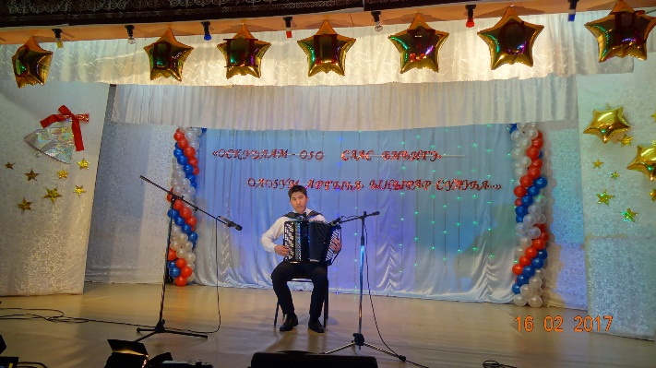
Дьяконов Саша – Лауреат 2 ст. Международного конкурса «Разноцветные ноты мира»

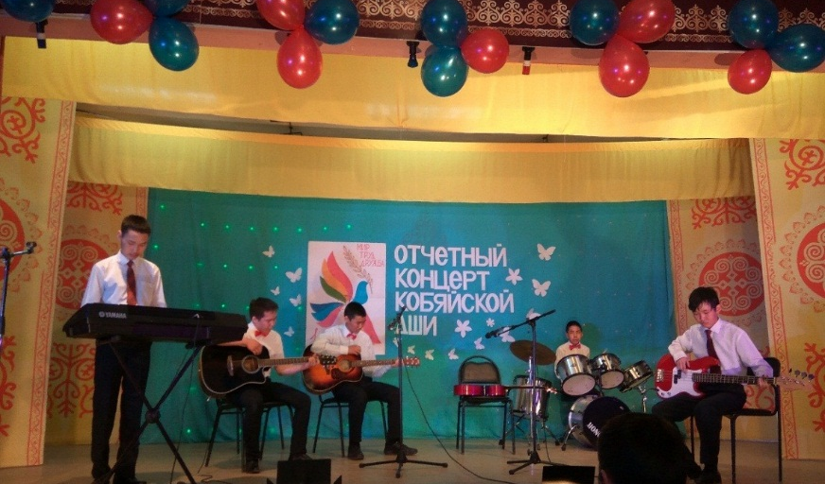
Вокально-инструментальный ансамбль «Тэтим» Дипломант Республиканских,Международных конкурсов

Выпускники, продолжающие обучение в Якутском Музыкальном колледже им. М.Н.Жиркова
Дьяконов Гриша – 2015г.
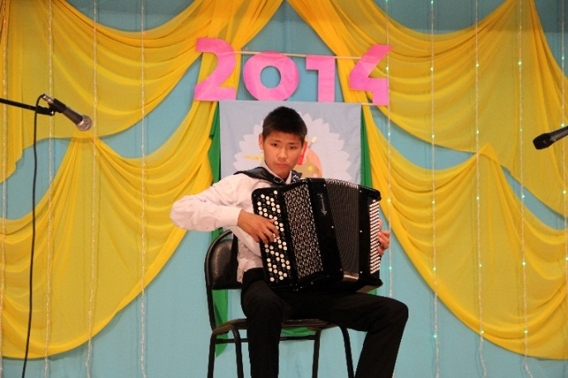
Сметанин Петя – 2016г.
Дьяконов Саша – 2017г.
Выпускники, окончившие ВУЗ и работающие по линии культуры
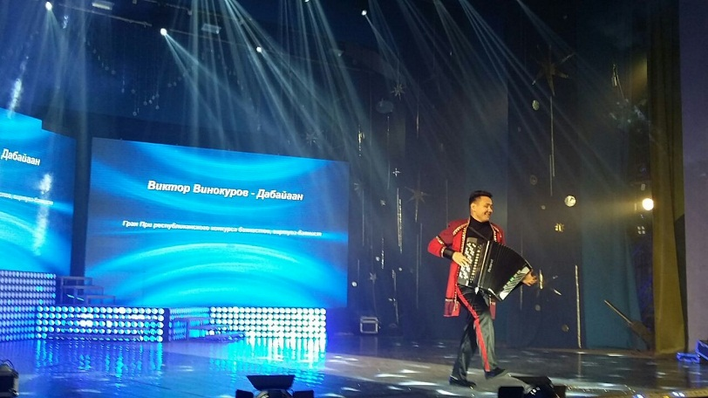
Винокуров Виктор Викторович – солист оркестра Национального Театра Танца им. С.А.Зверева-Кыыл Уола, Баянист-виртуоз РС(Я)
Кобяков Моисей Романович – продюсер, аранжировщик, композитор РС(Я)

Заключение
Основным фундаментом, на котором строится все дальнейшее развитие ученика является начальный этап обучения игре на баяне. В этот период выявляются и развиваются музыкальные способности ребенка, закладываются основы музыкальных знаний и навыков, формируется отношение ребенка к музыке, а также его духовное и эстетическое развитие. Игра на инструменте необходима, начиная с первого урока. Нельзя увлекаться быстрым прохождением первого этапа обучения и резким усложнением репертуара. Это ведет к скованности игрового аппарата и неуверенности учащегося в свои возможности. Хорошо продумать репертуар для начинающего. Постепенно нужно усложнять репертуар.
Нужно работать с учащимися от всей души, отдавать все свои знания и навыки, пытаться найти подход к каждому ребенку и стараться привить любовь к музыке, чтобы каждый ученик смог пронести эту любовь через всю свою жизнь. Серьезно относиться к условиям способствующим раскрытию и развитию природных данных учащихся. Стараться воспитывать каждому ученику такие черты, как трудолюбие, целеустремленность, усидчивость и доброта.
Мы, педагоги должны уметь оценивать положительные результаты своих учеников. Это придает ему уверенность в свои силы, а вместе с успехами и возникнет интерес к музыке, инструменту и желание заниматься регулярно и систематически.
Главным в своей работе считаю, - научить детей отличать хорошее от плохого не только в музыке, но и в жизни. Привлекая школьников к участию в конкурсах, фестивалях, поддерживая все их начинания, открываю ребятам окно в большой мир, даю почувствовать свой потенциал. Отсюда вывод: привлекая детей в мир музыки мы, педагоги желаем видеть в них профессиональных музыкантов и достойных людей, приносящих большую пользу в жизни целом.

Список использованной литературы
1. Алексеев А. Д. «Работа над музыкальным произведением с учениками». Москва 1987г
2. Акимов Ю. Баян и баянисты. Вып. 4.
3. Акимов Ю. «Некоторые проблемы теории исполнительства на баяне» Москва 1980 г.
4. Белованова М.Е. Музыкальный учебник для детей – Ростов-на-Дону 2010
5. Евсеева Е.Р. «Песни алааса» Якутск 2015
6. Липс Ф. Искусство игры на баяне – Москва 2004
7. Лихачев Ю. Программа по баяну и аккордеону (совр.развивающая методика обучения) С.Петербург 2013
8. Лушагина И. Поем и играем – Москва 2016
9. Лушагина И. Поем и играем – Москва 2017
10.Любомудрова Н. «Методика обучения игры на фортепиано».
11.«Музыкальное искусство и образование в духовном развитии личности и общества» - Якутск 2015
12. Натансон В.А. «Вопросы музыкальной педагогики», вып. 1, 6
13.«Некоторые вопросы воспитания учащихся музыкальных школ» - Москва 1977
14. Рыцарева М.Г. «Музыка и я» - Москва 2006
15. Семенов В. «Современная школа игры на баяне» – Москва 2014
16. Шароев И.Г. «Музыка, которую мы видим» - Москва 1989

